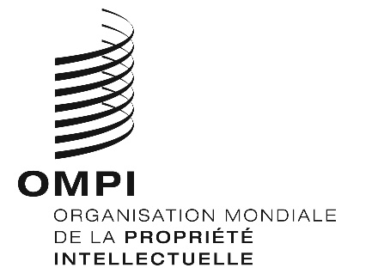
F

WIPO/IP/AI/2/GE/20/INF/1/PROV.2
ORIGINAL : anglais
DATE : 19 juin 2020

Dialogue de l’OMPI sur la propriété intellectuelle et l’intelligence artificielle

Deuxième session
Réunion virtuelle, 7 – 9 juillet 2020

ORDRE DU JOUR PROVISOIRE
établi par le Secrétariat de l’OMPI

Mardi 7 juillet 2020
13 h 00 – 13 h 15 Ouverture
M. Francis Gurry, Directeur général, Organisation Mondiale de la Propriété Intellectuelle (OMPI)
13 h 15 – 13 h 30 Remarques liminaires
S. E. M. François Rivasseau, ambassadeur, représentant permanent de la France auprès de l’Office des Nations Unies et des autres organisations internationales à Genève

Session 1 : Protection par la propriété intellectuelle des œuvres et inventions créées ou assistées par l’intelligence artificielle et thèmes connexes
Question n° 2 : Brevets : Qualité d’inventeur et titularité
Question n° 6 : Considérations de politique générale pour le système des brevets
Question n° 7 : Droit d’auteur et droits connexes : Paternité et titularité
Question n° 9 : Les deepfakes (ou hypertrucages)
Question n° 10 : Droit d’auteur : Questions de politique générale
Question n° 12 : Dessins et modèles : Paternité et titularité
13 h 30 – 13 h 45 Introduction à la session 1
S. E. M. Omar Sultan Al Olama, ministre d’État chargé de l’intelligence artificielle (Émirats arabes unis)
M. Ahmed Elgammal, professeur au Département d’informatique, Rutgers University (États-Unis d’Amérique)
13 h 45 – 14 h 50 Interventions
Président : S. E. M. François Rivasseau
14 h 50 – 15 h 00 Clôture de la première journée
S. E. M. François Rivasseau

Mercredi 8 juillet 2020
13 h 00 – 13 h 10 Ouverture de la deuxième journée
S. E. M. François Rivasseau

Session 2 : Inventions fondées sur l’intelligence artificielle : brevetabilité, divulgation et lignes directrices
Question n° 3 : Objet brevetable et lignes directrices en matière de brevetabilité
Question n° 4 : Activité inventive ou non-évidence
Question n° 5 : Divulgation

13 h 10 – 13 h 25 Introduction à la session 2
Klaus Grabinski, juge à la Cour fédérale de Justice (Allemagne)
M. Santosh Mohanty, vice-président de Tata Consultancy Services (Inde)

13 h 25 – 14 h 50 Interventions
Président : S. E. M. François Rivasseau
14 h 50 – 15 h 00 Clôture de la deuxième journée
S. E. M. François Rivasseau

Jeudi 9 juillet 2020
13 h 00 – 13 h 10 Ouverture de la troisième journée
S. E. M. François Rivasseau

Session 3 : Données : Droit d’auteur dans les données d’entraînement, autres droits sur les données et secrets d’affaires
Question n° 8 : Droit d’auteur : Atteinte aux droits et exceptions
Question n° 11 : Autres droits relatifs aux données
Question n° 14 : Secrets d’affaires
13 h 10 – 13 h 20 Introduction à la session 3
Kathleen O’Malley, juge à la Cour d’appel des États-Unis d’Amérique pour le circuit fédéral
13 h 20 – 14 h 50 Interventions
Président : S. E. M. François Rivasseau
14 h 45 – 15 h 00 Clôture
S. E. M. François Rivasseau
M. Francis Gurry

[Fin du document]

